ФЕДЕРАЛЬНОЕ АГЕНТСТВО ЖЕЛЕЗНОДОРОЖНОГО ТРАНСПОРТА

Федеральное государственное бюджетное образовательное учреждение

высшего профессионального образования
«Петербургский государственный университет путей сообщения»
Императора Александра I
(ФГБОУ ВПО ПГУПС)

Кафедра «Информационные и вычислительные системы»

РАБОЧАЯ ПРОГРАММА
дисциплины
«СЕТИ ЭВМ И ТЕЛЕКОММУНИКАЦИИ» (Б1.В.ОД.5)
для направления подготовки
09.04.02 «Информационные системы и технологии»
по магистерской программе
«Информационные системы и технологии на транспорте»

Форма обучения – очная

Санкт-Петербург
2015

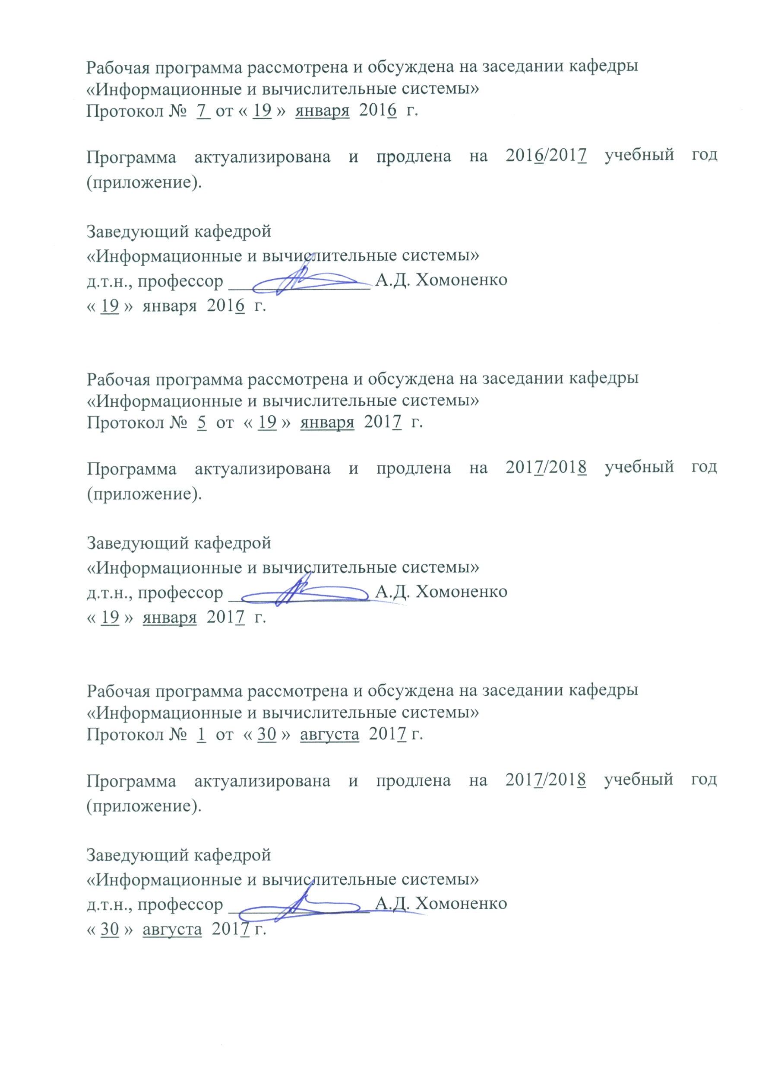
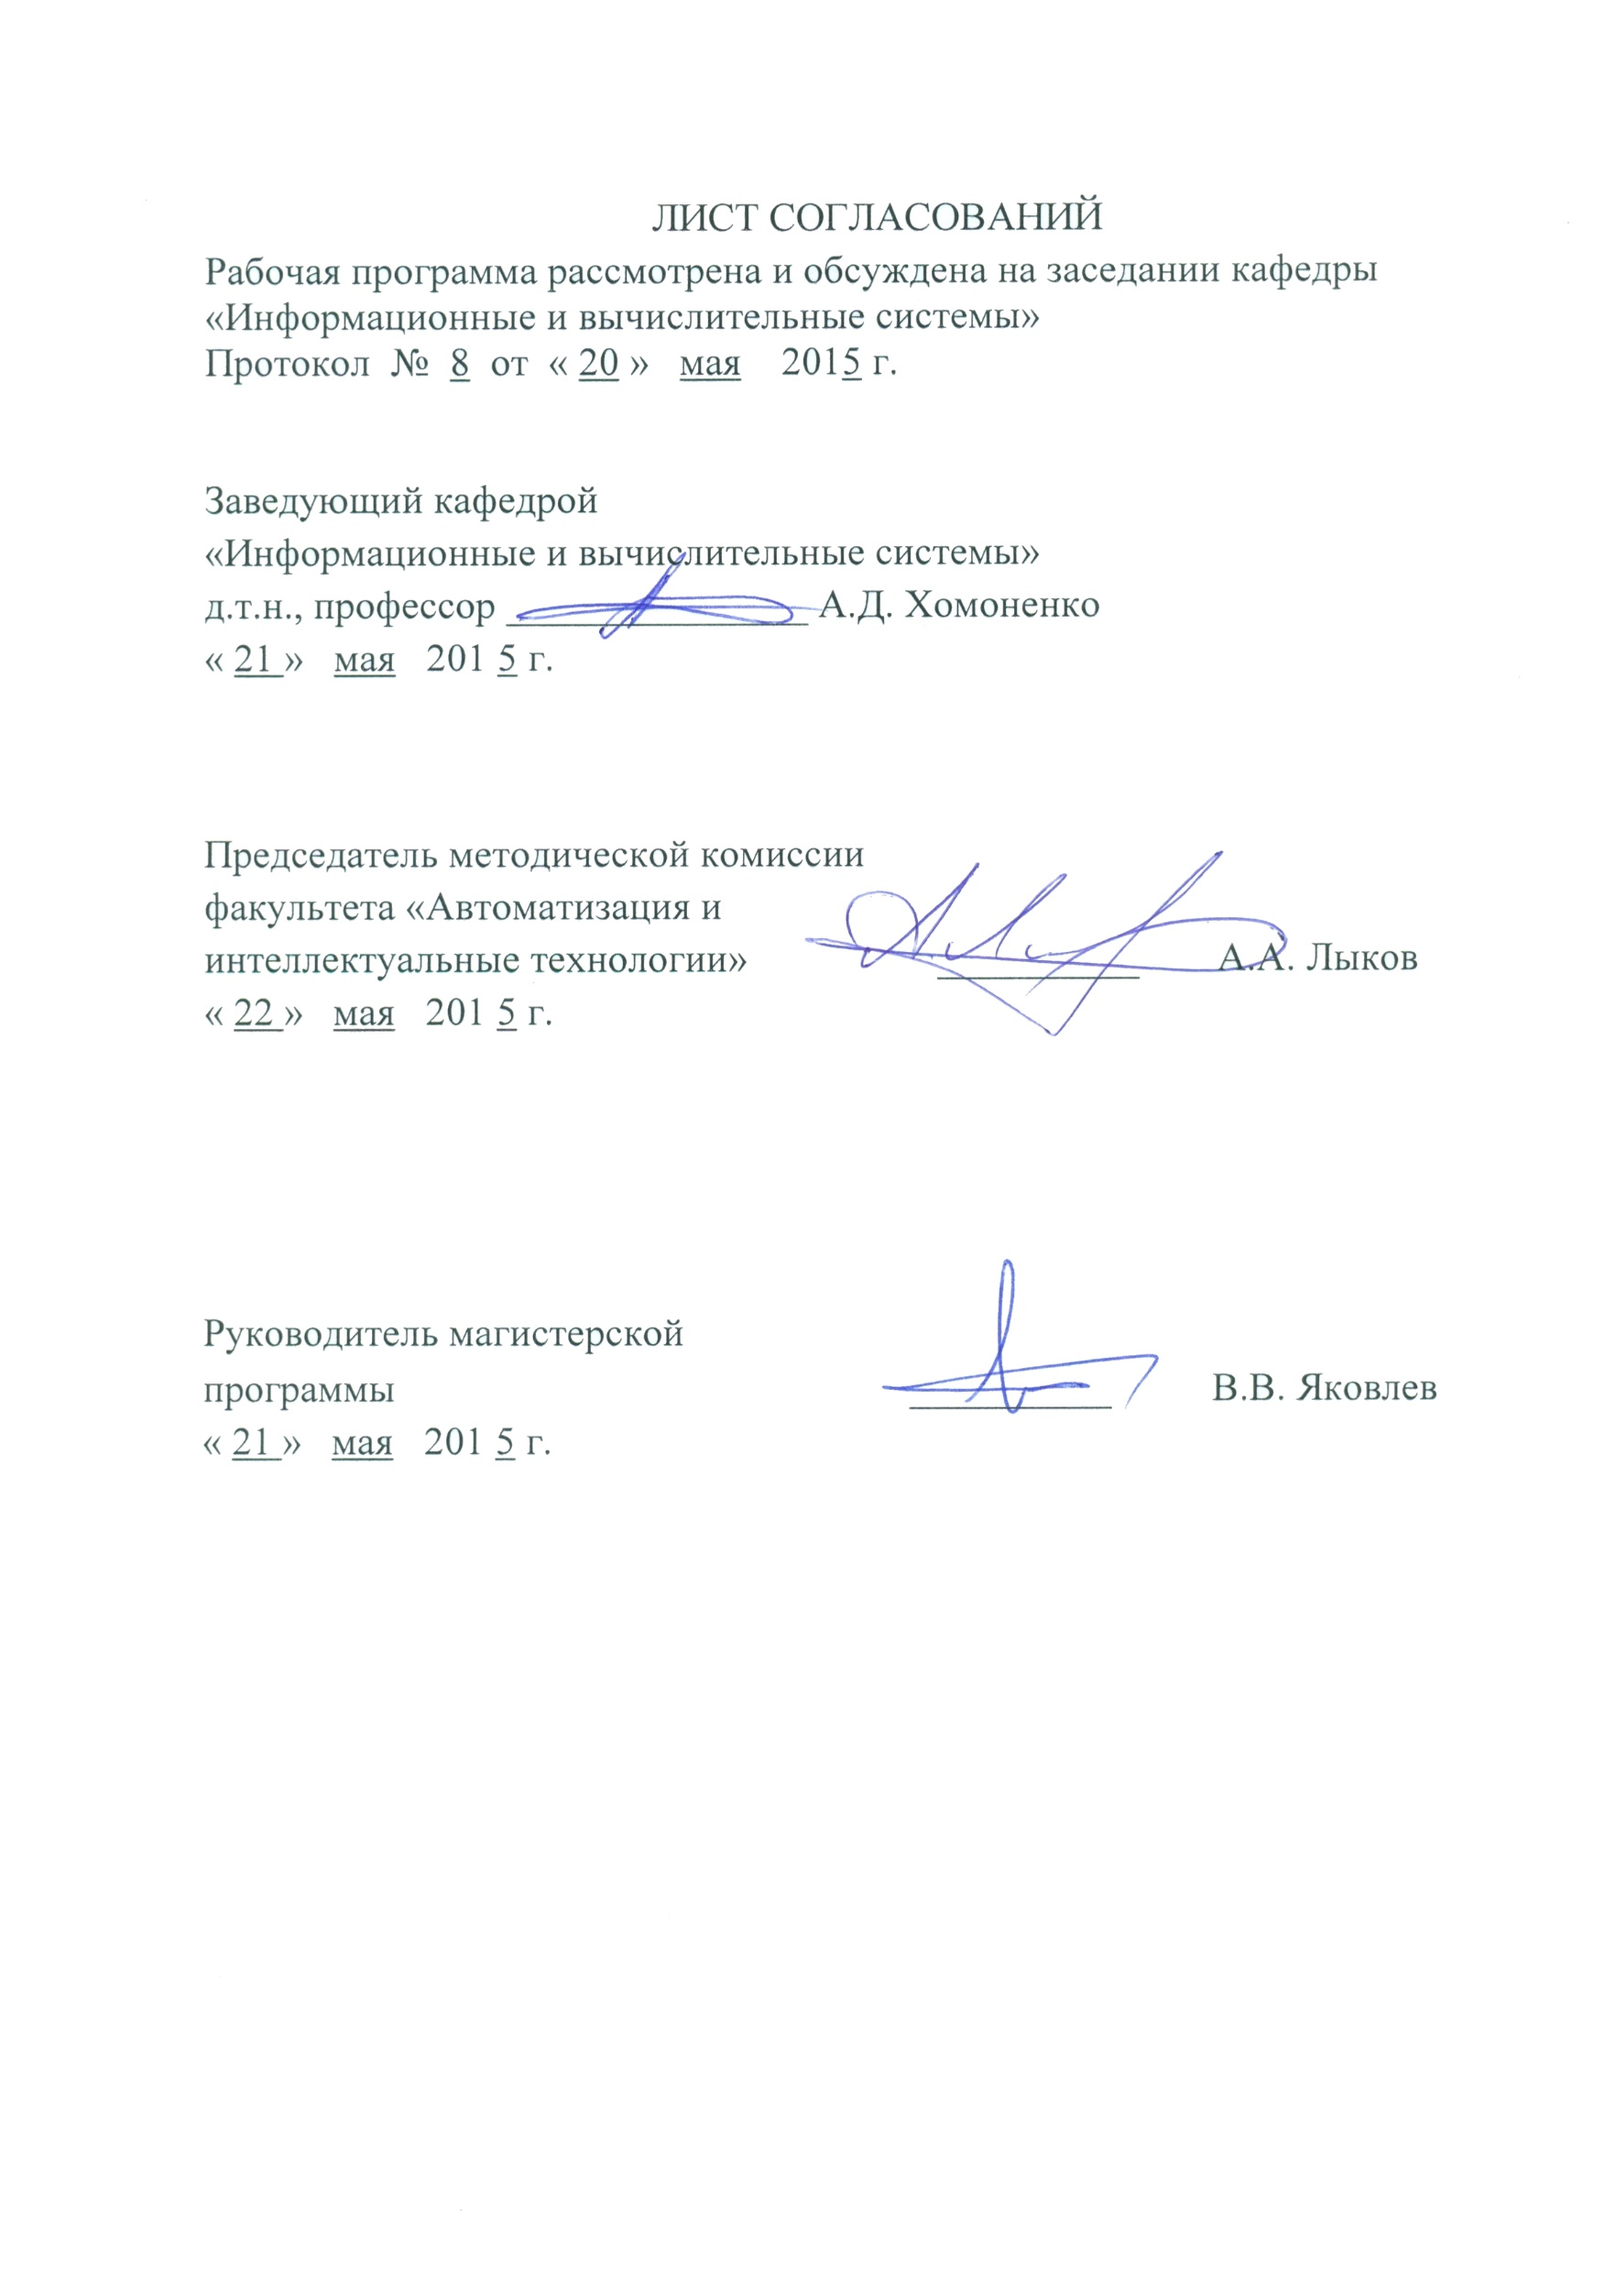

1. Цели и задачи дисциплины

Рабочая программа составлена в соответствии с ФГОС ВО, утвержденным «30» октября 2014 г., приказ №1402, по направлению 09.04.02 «Информационные системы и технологии» по дисциплине «Сети ЭВМ и телекоммуникации».
Целью изучения дисциплины «Сети ЭВМ и телекоммуникации» (СиТК) является ознакомление обучаемых с базовыми технологиями компьютерных коммуникаций, приобретение ими знаний о структуре и принципах организации информационно-телекоммуникационных систем, а также в области их проектирования и инсталляции, в том числе с учетом специфики ж.д. отрасли.
Для достижения поставленной цели решаются следующие задачи:
- знакомство с сетевыми и телекоммуникационными системами;
- изучение протоколов и интерфейсных соглашений;
- изучение особенностей локальных и глобальных вычислительных сетей;
- знакомство с информационными службами и сервисами.

2. Перечень планируемых результатов обучения по дисциплине, соотнесенных с планируемыми результатами освоения основной профессиональной образовательной программы

Планируемыми результатами обучения по дисциплине являются: приобретение знаний, умений, навыков и/или опыта деятельности.
В результате освоения дисциплины обучающийся должен:
ЗНАТЬ:
- основные типы телекоммуникационных систем, компьютерных сетевых архитектур, принципы их функционирования и организации.
УМЕТЬ:
- по техническим требованиям осуществлять настройки компонентов сетевых комплексов и сервисов, оценивать их основные характеристики.
ВЛАДЕТЬ:
- методами анализа и синтеза проектных решений в области сетевых технологий, в том числе для целей создания информационных и телекоммуникационных систем на ж.д. транспорте.

Изучение дисциплины направлено на формирование следующих общепрофессиональных компетенций (ОПК):
- владением, по крайней мере, одним из иностранных языков на уровне социального и профессионального общения, способностью применять специальную лексику и профессиональную терминологию языка (ОПК-4);
- способность анализировать профессиональную информацию, выделять в ней главное, структурировать, оформлять и представлять в виде аналитических обзоров с обоснованными выводами и рекомендациями (ОПК-6).
Изучение дисциплины направлено на формирование следующих профессиональных компетенций (ПК):
- способностью формировать новые конкурентоспособные идеи в области теории и практики информационных технологий и систем (ПК-14);
- способностью разрабатывать методы решения нестандартных задач и новые методы решения традиционных задач (ПК-15).
Область профессиональной деятельности обучающихся, освоивших данную дисциплину, приведена в п. 2.1 ОПОП.
Объекты профессиональной деятельности обучающихся, освоивших данную дисциплину, приведены в п. 2.2 ОПОП.

3. Место дисциплины в структуре основной профессиональной образовательной программы

Дисциплина «Сети ЭВМ и телекоммуникации» (Б1.В.ОД.5) относится к вариативной части и является обязательной дисциплиной обучающегося.

4. Объем дисциплины и виды учебной работы

Вид учебной работы | Всего часов | Семестр
 |  | II
Контактная работа (по видам учебных занятий)  В том числе:  − практические занятия (ПЗ) | 18  18 | 18  18
Самостоятельная работа (СРС) (всего) | 162 | 162
Форма контроля знаний |  | зачет
Общая трудоемкость: час/з.е. | 180/5 | 180/5

5. Содержание и структура дисциплины
5.1 Содержание дисциплины

№  п/п | Наименование раздела дисциплины | Содержание раздела
1 | 2 | 3
1 | Раздел 1.  Передача данных в сетях ЭВМ. | Асинхронная и синхронная передача. Методы обнаружения ошибок. Сжатие данных. Битовая, байтовая и кадровая синхронизация. Передача голосовых сигналов. Системы TDM, SDН, PDН. Эл.интерфейсы.
2 | Раздел 2.  Локальные  вычислительные сети. | Технологии IEEE 802.xx. Высокоскоростные ЛВС. Беспроводные сети. Сетевые ОС. Виртуальные сети. Средства объединения сетей.
3 | Раздел 3.  Глобальные информационно-вычислительные сети. | Характеристики общедоступных сетей передачи данных. Сети пакетной коммутации, ISDN, Frame Relay, АТМ. Корпоративные сети. Администрирование сетей. Платформы сетевого управления.
4 | Раздел 4.  Межсетевое  взаимодействие,  протоколы поддержки  сетевых приложений. | Архитектура межсетевых связей. Протоколы сетевой маршрутизации. Межсетевые службы и сервисы.  IР-сети. Адресация, IPv6. Структура Web- сервисов, службы Интернет, доступ к ресурсам облачных вычислений.

5.2 Разделы дисциплины и виды занятий

№ п/п | Наименование раздела дисциплины | ПЗ | СРС
1 | Передача данных в сетях ЭВМ | 2 | 30
2 | Локальные вычислительные сети | 4 | 44
3 | Глобальные информационно-вычислительные сети | 6 | 44
4 | Межсетевое взаимодействие, протоколы поддержки сетевых приложений | 6 | 44
 | Итого: | 18 | 162

6. Перечень учебно-методического обеспечения для самостоятельной работы обучающихся по дисциплине

№  п/п | Наименование раздела | Перечень учебно-методического обеспечения
1 | Передача данных в сетях ЭВМ | 1. Варфоломеев В.А., Лецкий Э.К., Шамров М.И., Яковлев В.В. Высокопроизводительные вычислительные системы на ж.д. транспорте. –М.: ГОУ «УМЦ по образованию на ж.д. транспорте», 2010. - 246 с.  2. Ибе, О. Компьютерные сети и службы удаленного доступа. [Электронный ресурс] — Электрон. дан. — М. : ДМК Пресс, 2007. — 336 с. — Режим доступа: http://e.lanbook.com/book/1169
2 | Локальные вычислительные сети
3 | Глобальные информационно-вычислительные сети
4 | Межсетевое взаимодействие, протоколы поддержки сетевых приложений

7. Фонд оценочных средств для проведения текущего контроля успеваемости и промежуточной аттестации обучающихся по дисциплине

Фонд оценочных средств по дисциплине «Сети ЭВМ и телекоммуникации» является неотъемлемой частью рабочей программы и представлен отдельным документом, рассмотренным на заседании кафедры «Информационные и вычислительные системы» и утвержденным заведующим кафедрой.

8. Учебно-методическое и информационное обеспечение дисциплины

8.1 Перечень основной учебной литературы, необходимой для освоения дисциплины
- Варфоломеев В.А., Лецкий Э.К., Шамров М.И., Яковлев В.В. Высокопроизводительные вычислительные системы на ж.д. транспорте. –М.: ГОУ «УМЦ по образованию на ж.д. транспорте», 2010. - 246 с.
- Ибе, О. Компьютерные сети и службы удаленного доступа. [Электронный ресурс] — Электрон. дан. — М. : ДМК Пресс, 2007. — 336 с. — Режим доступа: http://e.lanbook.com/book/1169
8.2 Перечень дополнительной учебной литературы, необходимой для освоения дисциплины
- Горелов Г.В. и др. Телекоммуникационные технологии на железнодорожном транспорте.-М.: УМК МПС РФ, 1999.
- Яковлев В.В., Лецкий Э.К. и др. Информационные технологии на железнодорожном транспорте.-М.: УМК МПС РФ, 2000.-676с.

8.3. Перечень нормативно - правовой документации, необходимой для
освоения дисциплины.
Нормативно-правовая документация для изучения дисциплины не требуется.

8.4 Другие издания, необходимые для освоения дисциплины.
Другие издания, необходимые, для изучения дисциплины, не требуются.

9. Перечень ресурсов информационно-телекоммуникационной сети «Интернет», необходимых для освоения дисциплины

1. Любые поисковые системы сети «Интернет».

10. Методические указания для обучающихся по освоению дисциплины

Порядок изучения дисциплины следующий:
- Освоение разделов дисциплины производится в порядке, приведенном в разделе 5 «Содержание и структура дисциплины». Обучающийся должен освоить все разделы дисциплины с помощью учебно-методического обеспечения, приведенного в разделах 6, 8 и 9 рабочей программы.
- Для формирования компетенций обучающийся должен представить выполненные типовые контрольные задания или иные материалы, необходимые для оценки знаний, умений, навыков и (или) опыта деятельности, предусмотренные текущим контролем (см. фонд оценочных средств по дисциплине).
- По итогам текущего контроля по дисциплине, обучающийся должен пройти промежуточную аттестацию (см. фонд оценочных средств по дисциплине).

11. Перечень информационных технологий, используемых при осуществлении образовательного процесса по дисциплине, включая перечень программного обеспечения и информационных справочных систем

Перечень информационных технологий, используемых при осуществлении образовательного процесса по дисциплине «Сети и телекоммуникации»:
- технические средства - персональные компьютеры, средства визуализации;
- методы обучения с использованием информационных технологий:
практические занятия с компьютерным моделированием;
- Интернет - сервисы и сетевые электронные ресурсы:
поисковые системы, электронная почта, электронные учебные и учебно-методические материалы.
Все обучающиеся имеют доступ к электронным учебно-методическим комплексам (ЭУМК) по изучаемой дисциплине согласно персональным логинам и паролям.
Каждый обучающийся обеспечен доступом к электронно-библиотечной системе (ЭБС) через сайт Научно-технической библиотеки Университета http://library.pgups.ru/, содержащей основные издания по
